12 ноября - Синичкин день!
(в родительскую копилку)
С давних пор, на Руси в ноябре, 12 числа отмечается Синичкин день, или "Зиновий-синичник", т.е. день встречи зимующих птиц.
Люди заранее готовили кормушки, читали стихи про птиц, загадывали загадки, играли и просто любовались зимними птахами. Конечно, главный герой праздника - синица. Старинное народное название синицы - «синка», «синюшка», «зинзивер». Имя этой птицы связывают с синим оттенком ее оперения. Ещё её зовут Зинька, по её песенке, в которой слышатся звуки зинь-синь». А как выразительны поговорки и пословицы об этой маленькой, шустрой птичке:
• Синичка - воробью сестричка.
• Невеличка птичка-синичка, а и та свой праздник помнит.
• Синичка пишит - зиму вещит, холод накликает.
• Покорми синицу зимой, вспомнит тебя весной.
Существует примета: если сядет тебе на руку синица, загадай о своем и если вешая птаха подаст голос - загаданное обязательно сбудется!
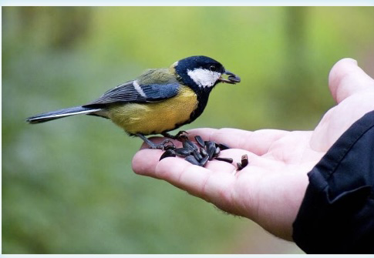
Зимний день короток - мало времени, чтобы накопить энергии. По данным учёных в холодные зимы погибает до 90% синиц. Можно помочь им пережить это время, организовав подкормку. Для синиц и других насекомоядных птиц лучшая подкормка - это несолёное сало любых животных, нежареные семечки подсолнечника, тыквы. Для привлечения свиристелей, снегирей и дроздов - рябинников можно высадить на участке рябину, калину, боярышник, крушину, черёмуху. Щеглы и воробьи предпочитают просо, овес и пшено. Наиболее важна зимняя подкормка в плодовом саду, т. к. большая синица уничтожает вредителей не только летом, но и зимой, собирая спрятанных в складках коры и других укрытиях зимующих насекомых и их личинок. Надо заметить, что, если уж вы взялись подкармливать птиц зимой, то делать это надо регулярно, по мере расходования корма. Иначе вы погубите привыкших к подкормке птиц.
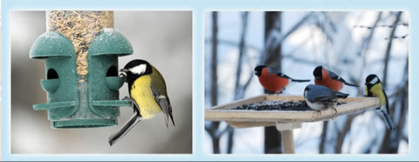
Кормушки для птиц особенно нужны в зимнее время, в период сильных морозов и снегопадов, в период ненастья, в гололедицу, после снегопада с липким снегом. когда найти корм значительно труднее. Зимняя столовая будет работать и весной, до тех пор, пока не проклюнется первая зелень.
Главное выбрать такое место, чтобы оно было закрыто от ветра и недоступно для кошек. Сделать кормушку для птиц своими руками довольно легко, подойдёт любой подручный материал. Нужно только желание и немного фантазии. А сколько удовольствия вы доставите своим детям, сделав её вместе! Ваша совместная забота, возможно, спасет не одну птичку!
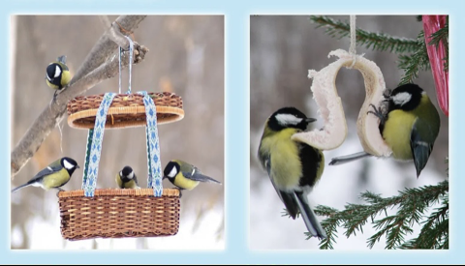

Покормите птиц зимой!
Пусть со всех концов
К вам слетятся, как домой стайки на крыльцо.
Не богаты их корма: горсть зерна нужна.
Горсть одна - и не страшна будет им зима.
Сколько гибнет их - не счесть, видеть тяжело,
А ведь в нашем сердце есть и для птиц тепло.
Разве можно забывать: улететь могли,
А остались зимовать заодно с людьми.
Приучите птиц в мороз к своему окну,
Чтоб без песен не пришлось нам встречать весну.
Д. Яшин

